Fellesstart og normal i Hernes.17. og 18. mars 2018

Ansvar innskyting : Espen Olsen, Jon Anders Lien, May-Linn Lagmandsveen og Kjetil Lagmandsveen, Kristen Kongsund.
Hente lagspose: Terese Syljuåsen
Kikkert stadion: Espen Olsen, Jon Anders Lien, Kristen Kongsund
Skrumelding: Kjetil Lagmandsveen
Alle må merke våpen. Husk brikke, de som har det.
Innskyting etter startrekkefølge dersom annet ikke blir bestemt av innskytere.
Innskyting fra 10:00 til 10:45. Det er viktig å være klar til innskyting ved angitt, eller litt før, angitt i skjemaet under.
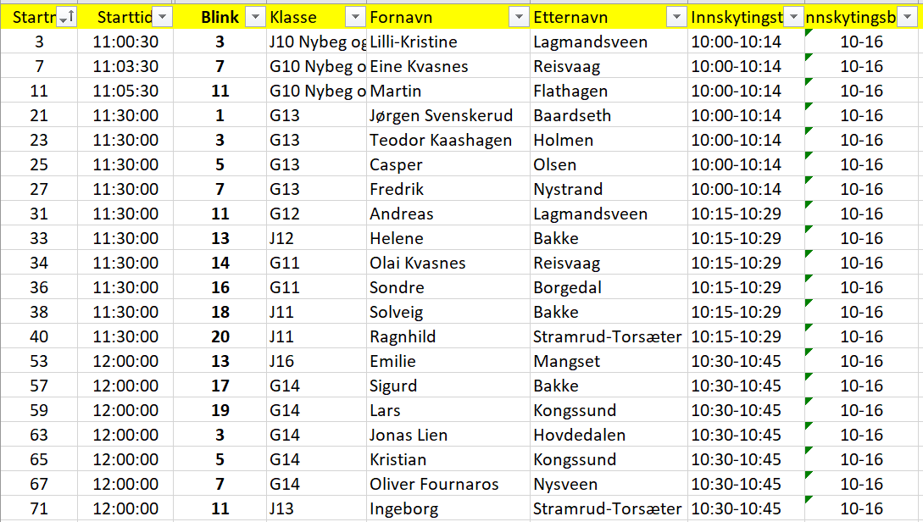
Dere har kun to kikkerter, så kanskje det er aktuelt å låne kikkert av andre klubber.

